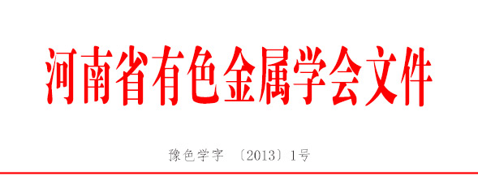

关于征集评审2013年河南有色金属行业优秀论文的通知

各有关单位：
近年来，我省有色金属工业科技创新能力不断提升，在调整产品结构的同时，全行业大力推进技术升级，积极探索出了一条有色金属产业低碳、绿色、安全发展的新路子。为了进一步推动我省有色金属工业的持续稳定发展，总结交流和推广应用这些新成果、新工艺，推进技术更新，发展有色金属行业低碳经济，提高节能减排水平。经研究决定继续开展2013年优秀论文的征集评审工作。现将征文有关事宜通知如下：
一、征文要求
论文能代表有色金属领域的新观点、新技术、新的研究成果，具有实用性、独创性和推广价值。
（1）企业科技创新成果及实践经验总结；
（2）节能减排与循环经济发展的新成果；
（3）有色金属新材料、新设备及加工；
（4）有色金属低碳生产的新工艺、新技术；
（5）为本行业、本单位撰写的有实用价值的发展建议等综述性文章；
（6）有色金属绿色发展评述、展望及发展思路；
（7）信息技术在有色金属生产中的应用；
（8）再生资源的开发与利用。
二、报送与评审
1. 征文格式：论文用WORD文体书写，题目用黑体二号字，作者名和单位名称用宋体四号字居中，正文用仿宋体小四号字，参考文献用宋体五号字，版面为A4纸。论文书写规范，关键词、摘要和参考文献均顶格书写。
2. 论文报送截止日期：2013年5月31日。
3. 本次论文评审增加“河南有色金属行业青年优秀学术论文” 评选（作者年龄45周岁以下），以鼓励年轻人学习钻研业务技术，提升自身素质水平。
4.请各单位认真组织，鼓励年轻人踊跃投稿。文章经本单位初审后，统一报送至河南省有色金属学会秘书处（书面文字材料一式两份和电子版一份）。
5. 每篇参评论文收取评审费200元。
6．省有色金属学会组织专家对参评论文按照《河南省有色金属行业优秀论文评审办法》进行评审，评审结果将在河南有色金属网（www.hnnm.cn）上进行公示，公示期为7天。公示后，学会以正式文件形式下发通知到各单位。
三、其它事宜
根据河南省《关于调整我省有关职称政策的通知》的要求：在职称申报、推荐工作中，用人单位要对申报人提交的学术期刊或学术著作在国内主流数据库网站上检索、验证。省有色金属学会已于2010年与万方数据资源系统签订《中国学术会议速递联盟》共建协议书，如无特殊说明则视为版权共享。获奖论文将送至万方数据资源系统（可网上查询）。其中择优推荐部分论文至 “2013（桂林）第六届中西部有色金属工业发展论坛”等国内相关学术会议。
联系人：陈冬一 张培舒
地 址：郑州市黄河路38号省国资委4号楼
河南省有色金属学会秘书处
邮 编：450053 电 话：0371—65507034
传 真：0371—63829438 E-mail: hnys2007@126.com
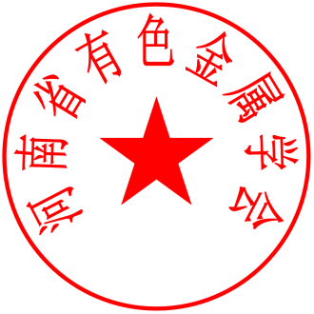

二○一三年三月十三日

